Vibrant sur disque, cette musique le deviens encore plus sur scène. lesinrocks.com

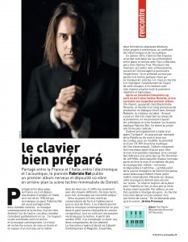

Fabrizio Rat l'accordeur de la techno. Album du mois sur traxmag.com

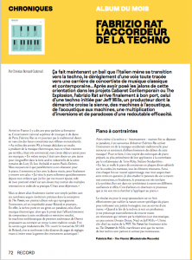

Pourquoi tout le monde parle du pianiste techno Fabrizio Rat traxmag.com

Comment le live d’un pianiste dechaine les dancefloors traxmag.com

On imagine Fabrizio Rat, tel une «Miss Spider» issue d’un roman de Roald Dahl, trafiquer de ses multiples mains raffinées le destin que l’on pensait immuable d’un piano à queue. Nostalgiques boucles techno, le musicien fait de son romantique piano le siamois d’un séquenceur qui le rend barjo et bouffé par les tocs tandis qu’il garde une main libre pour mixer, gérer la boîte à rythmes et la basse. next.liberation.fr

Ne tirez pas sur le pianiste. tsugi.fr
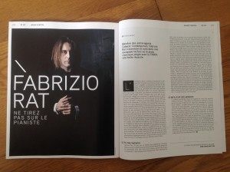

The Paris-based artist crafts stunning techno on a prepared piano and a collection of drum machines and effects. Fabrizio's prepared piano gives his music a singular sound that is at once haunting and mesmerizing. xlr8r.com

A "strange collision" between prepared piano and the Roland 909 and 303 residentadvisor.net

Nous assistons là à la performance d’un virtuose, qui connait autant son piano que ses machines et qui vit la musique comme peu le font encore aujourd’hui. modzik.com

Take a piano and turn it into a powerful and hypnotic soundscape of techno france24.com

Main droite sur le piano et main gauche sur les boites, les performances live de cet homme machine détonnent par leur caractère ritualisé et la ferveur du public en communion. bon-temps.fr
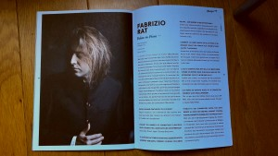

Un pianiste prodige devenu producteur de beats techno dans un univers lynchien. Nouveau clip Aimard à découvrir sur mixmag.fr

It’s the overlaid prepared piano that give the tracks their truly indescribable and chilling quality fourfourmag.com

Romantique, organique, hypnotique et synthétique sont les mot qui viennent à l'écoute de ce disque fascinant par bien des aspects kr-mag 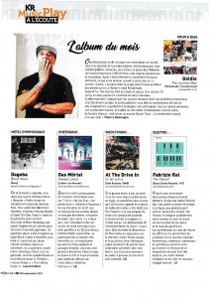

« On veut imiter la machine, mais y apporter les imperfections et les qualités de l’humain », théorise Fabrizio Rat ... lemonde.fr

the prepared keyboard's glacial rushes drape Rat's basic acid bedrock with an unearthly crystal resonance.. electronicsound.co.uk
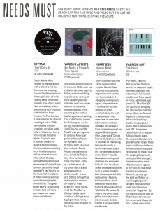

a barrelling, six-furlong 130bpm sprint, replete with
maniacal acid squiggle and muscular kick drum mojo4music.com 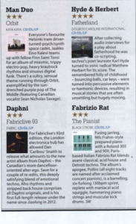

Le mie mani al servizio del dancefloor parkettchannel.it

Influences on mixmag.fr

Atrevido, puro, contemporáneo. clubbingspain.com

If you want to see master at work, you can check Fabrizio Rat’s performance at Exit Festival onlytechno.net

il semble plutôt à l’aise à l’idée de renverser son piano à queue. sourdoreille.net

Otto diverse tracce che rappresentano l’interpretazione sonora delle vibrazioni mentali di un artista che attraverso le sue mani riesce ancora una volta a regalarci un saggio della sua versatilità musicale, un immagine “colorata” in un momento storico di immense fotocopie scolorite. tsinoshibar.it

Une prouesse hypnotique qui invite à la transe lalsace.fr
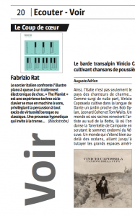

Song by song feature on hyponik.com

